**新竹市關東國小112學年度寒假課後社團-申請及附件表**

**注意事項：**

* **一份申請只計一個社團，若分A、B班，請送兩份申請表。**
* **以下表格皆可依實際情況自行增列、加註或刪除。**
* **社團時間預計1/22-26，共5天。**
* **若遇天災等不可抗力因素而無法上課時，將不辦理退費並自行規劃時間進行補課，補課時間請告知活動組並做確認。**
* **為配合學校行政時間及對外開放時間，每日課程請於16:00前結束。**

【附件1】

**新竹市關東國小112學年度寒假課後社團-簡章共作表**

[**簡章共作表**](https://docs.google.com/document/d/11pb3oSTsgE68qw3_eeS341A8SNRy_JhZ/edit?usp=sharing&ouid=105644425726973807960&rtpof=true&sd=true)

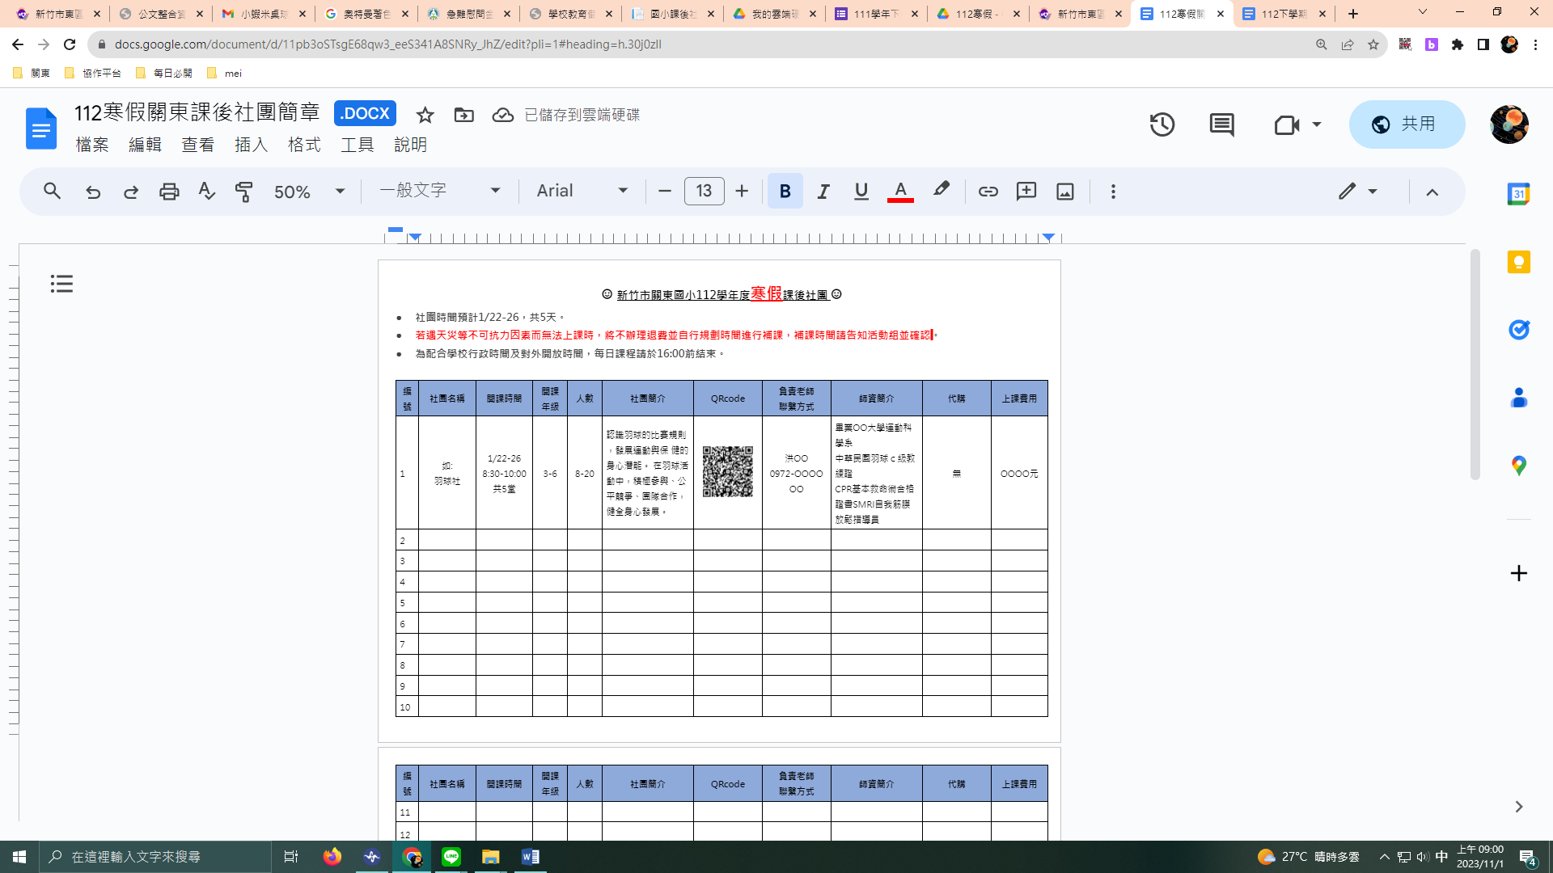

▲示意圖

【附件2】

**新竹市關東國小112學年度寒假課後社團 社-教學進度表**

113年1月 日星期 ～1月 日星期 ，

午 : - :

|  |  |  |  |
| --- | --- | --- | --- |
| **堂數** | **日期** | **教學內容簡述** | **課程預期效益** |
| **1** |  |  |  |
| **2** |  |  |  |
| **3** |  |  |  |
| **4** |  |  |  |
| **5** |  |  |  |

【附件3】

**新竹市關東國小112學年度寒假課後社團-活動企劃書**

【附件4】

**新竹市關東國小 112學年度寒假課後社團活動-教練證、身分證正反面 (掃描後貼上)**

【附件5】

**新竹市關東國小112學年度寒假課後社團活動-相關科系畢業證書 (掃描後貼上)**

【附件6】

**新竹市關東國小112學年度寒假課後社團活動-良民證明文件 (掃描後貼上)**

【附件7】

**新竹市關東國小112學年度寒假課後社團-安全計畫書**

(視學生上課前、上課中、上課後擬定可能遭遇危險狀況之處遇方式)

【附件8】

**新竹市關東國小112學年度寒假課後社團-活動成果表**

(一社團請繳交一份，請於社團活動結束後一週內繳交)

|  |  |  |  |
| --- | --- | --- | --- |
| 社團名稱 |  | | |
| 指導老師 |  | 學生人數 |  |
| 教學重點與  成果敘述 |  | | |
| 照片 | | 照片 | |
| 活動說明: | | 活動說明: | |
| 照片 | | 照片 | |
| 活動說明: | | 活動說明: | |
| 照片 | | 照片 | |
| 活動說明: | | 活動說明: | |

【附件9】 **社團指導老師上課注意事項暨社團開課契約書(寒假)**

課後社團業於1月 日星期 至1月 日星期 開課，本社團負責人會確實遵守「**新竹市國民中小學發展社團活動實施要點**」及「**新竹市東區關東國民小學112學年度課後社團申請辦法**」，並做好以下工作:

1. 自行印製學生名冊點名表(附件12，放置於學務處社團資料夾)，每堂課確實簽到與點名，若有學生未到，將自行聯繫家長並加以記錄，每次上課結束後送回學務處社團資料夾處歸位。
2. 上課時不得遲到或早退，社團教師務必於上課時間前5分鐘到校準備。
3. 上課內容依課程計畫進行，若需更改應徵得學員及家長同意，不得超出社團宗旨。
4. 請假時，至遲於前一天知會家長及學校，並自行找代理教師(須符合資格並以同一人為宜)；若無法聘請符合資格之代理老師，應自行調補課或全數退還該堂課之費用。請假總時數不得超過上課總日數四分之一。
5. 若遇天災等不可抗力因素而無法上課時，將不辦理退費並自行規劃時間進行補課，補課時間請告知活動組並確認。
6. 若學生具有發展潛力且學習動機強者，每社團可提供一名弱勢或經濟不利名額（不計鐘點費），鼓勵參加且材料費酌予減免收費。
7. 社團活動所需之經費本受益者付費之原則，得向學生收費。由參加該社團之學生平均分攤，並應通知家長，不得另立名目收費。社團材料費請於開課前清楚註明於申請表上，正式上課後不可隨意向學生收取其他額外費用；若課程中確有需要收取其他費用，務必告知活動組，並發通知單(須經學校核准、獲取家長同意後，方可收取，並給予收據)。若向學員收取檢定費用，需交付給學員檢定單位所開立之收據。
8. 社團教師不得任意私下加收學生、另向家長收學費，情節重大者將永久拒絕至本校開班。
9. 社團教師對於學員上課期間之安全應負完全責任。上課中嚴禁學生無故離開，尤其應避免學生至校外購物而發生意外，若遇緊急情況或突發狀況，則由社團負責人自行全權處理。課程結束後，負責學生放學至全部學員被接送完畢為止。
10. 為學生安全考量也為減少社團老師困擾，社團老師可記錄未能按規定接送之學生家長並告知活動組，本校將不准予該生報名課後社團。
11. 教室上課之社團，請學生每次上課坐固定座位，若有破壞或髒亂情況，方便老師釐清、處理。
12. 借用教室內若有鋼琴、樂器、文具、書籍或任物品等，如需使用，請於使用前徵得班級教師同意！若班級教師反應在借用教室期間，有物品遺失或損壞，並且屬實，則須負賠償之責任。
13. 請維護使用場地之清潔，社團教師離開前請先確實檢查環境清潔，將所有垃圾帶走。若有廚餘請當日帶走，並將使用環境回歸原貌，方可離開。
14. 本校僅提供場地租借，社團權責歸屬，皆由社團負責人承擔一切責任。
15. 學校有責任對課後社團進行評鑑，內容包含出勤情況、場地維護、上課秩序、學生學習狀況及出席之聯繫、學生及家長滿意度調查、社團活動成果等，作為持續辦理之參考。
16. 本校定期開「社團審查會議」，若有必要，將發放通知給各社團，請社團老師準時與會。各社團於本校開課與否，乃由本校「校園開放委員會」共同決議之。

☺以上事項請務必遵守，並作為下一次社團申請之重要依據。 謝謝您的配合！☺

**社團負責人簽名：**

【附件10】

**新竹市關東國小112學年度寒假社團-錄取及費用繳費通知單**

**班級**： **年 班 姓名**：

|  |  |  |
| --- | --- | --- |
| 報名社團 | | 繳費方式 |
| 社團名稱：  上課日期及時間： | | 銀行名稱：  銀行代碼：  帳號： |
| 代購器材與費用： | 備註：(繳費後如何告知或其他注意事項) | 總額: 元整 |

**(此表可依社團老師需求，自行增加內容，灰字記得刪除)**

**☺ 繳費時間為12/26 (二)-29(五)，若於期限內無故未繳費完成者，則視同放棄。**

☺ 本校明訂社團退費計算辦法，採下列方式辦理：

* 12/30(六)至實際上課日前退出者，退還教師鐘點費之八成。
* 自實際上課日算起，未逾全期三分之一者，退還教師鐘點費之半數。
* 自實際上課日算起，已逾全期三分之一者，不予退還。
* 教材及學習材料費應全額退還；但已購置成品者，應發給成品。
* 社團因故未能開班上課者，應全額退還費用。

☺ 社團開課地點請至學校首頁或社團網頁查詢。

☺ **為學生安全考量，請家長勿過早讓學生在學校等待社團開始；社團下課後請準時接送學生回家，若未能按規定接送經達三次，則不准予報名。**

☺ 若須請假，請家長務必親自與社團老師聯繫。

【附件11】**社團收據三聯單樣本**

|  |  |  |  |  |  |  |  |
| --- | --- | --- | --- | --- | --- | --- | --- |
| **行政存根**  年 班 我 | | | | **社團老師存根**  年 班 我 | | | |
| 社團名稱 | 社團上課時間 | 社團上課教室 | 繳費方式 | 社團名稱 | 社團上課時間 | 社團上課教室 | 繳費方式 |
|  |  |  |  |  |  |  |  |
| 代購器材： | | 總額： 元整 | | 代購器材： | | 總額： 元整 | |
| 家長連絡電話📱:  學生返家方式：  **社團老師簽章：** | | | | 家長連絡電話📱:  學生返家方式：  **社團老師簽章：** | | | |
| **學生收據**  茲 收到 年 班 參加**112學年度寒假**社團費用 | | | | | | | |
| 社團名稱 | | 社團上課時間 | | 社團上課教室 | | 繳費方式 | |
|  | |  | |  | |  | |
| 代購器材： | | | | 總費用： 元整 | | | |
| 學生返家方式：  社團老師連絡電話📱:  **社團老師簽章：** | | | | | | | |

【附件12】

**關東國小112學年度寒假課後社團- 社 學生名冊點名表(1/ ~1/ : - : ，共 堂)**

**準時接走請打「✓」；未準時接走請打「▲」；請假請寫「假」**

學生班級請用數字代碼，例：三年5班🡪305、二年13班🡪213

|  |  |  |  |  |  |  |  |  |  |  |
| --- | --- | --- | --- | --- | --- | --- | --- | --- | --- | --- |
| 項次 | 班級 | 姓名 | 電話 | 接送方式 |  |  |  |  |  | 備註 |
|  |  |  |  |  |  |  |  |  |  |  |
|  |  |  |  |  |  |  |  |  |  |  |
|  |  |  |  |  |  |  |  |  |  |  |
|  |  |  |  |  |  |  |  |  |  |  |
|  |  |  |  |  |  |  |  |  |  |  |
|  |  |  |  |  |  |  |  |  |  |  |
|  |  |  |  |  |  |  |  |  |  |  |
|  |  |  |  |  |  |  |  |  |  |  |
|  |  |  |  |  |  |  |  |  |  |  |
|  |  |  |  |  |  |  |  |  |  |  |
|  |  |  |  |  |  |  |  |  |  |  |
|  |  |  |  |  |  |  |  |  |  |  |
|  |  |  |  |  |  |  |  |  |  |  |
|  |  |  |  |  |  |  |  |  |  |  |
|  |  |  |  |  |  |  |  |  |  |  |
|  |  |  |  |  |  |  |  |  |  |  |
|  |  |  |  |  |  |  |  |  |  |  |
|  |  |  |  |  |  |  |  |  |  |  |
|  |  |  |  |  |  |  |  |  |  |  |
|  |  |  |  |  |  |  |  |  |  |  |